2019春专升本高等数学模拟卷
选择题（25题 共150分）

1、 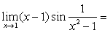（ ）
A、0 B、1 C、 D、
正确答案：A
2、 设 ，则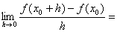（ ）
A、 B、 C、 D、
正确答案：A
3、 矩阵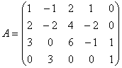 的秩为（ ）
A、 B、 C、 D、
正确答案：B
4、 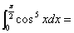（ ）
A、 B、 C、 D、
正确答案：A
5、 下列函数是偶函数的是（ ）
A、 B、
C、 D、
正确答案：A
6、 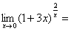（ ）
A、1 B、 C、 D、
正确答案：D

7、 ＝（ ）
A、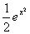 B、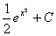 C、 D、
正确答案：B
8、 设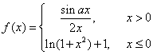 在 连续，则 ＝（ ）
A、0 B、1 C、2 D、3
正确答案：C
9、 设 A是四阶方阵， ，则（ ）
A、4 B、64 C、-64 D、－4
正确答案：B
10、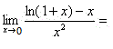（ ）
A、2 B、 C、1 D、
正确答案：B
11、 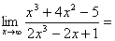（ ）
A、1 B、 C、 D、0
正确答案：C
12、 ＝（ ）
A、 B、 C、 D、
正确答案：C
13、（ ）
A、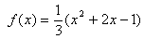 B、
C、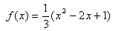 D、
正确答案：A

14、 （ ）
A、 B、 C、 D、
正确答案：A
15、 设 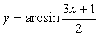；则该函数的定义域为（ ）
A、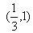 B、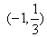 C、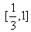 D、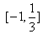
正确答案：D
16、 函数 的导数为（ ）
A、 B、 C、 D、
正确答案：D
17、 已知 可导， 的一阶导数为（ ）
A、 B、 C、 D、
正确答案：A
18、 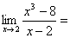（ ）
A、4 B、0 C、 D、12
正确答案：D
19、 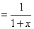, 那么（ ）
A、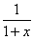 B、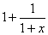 C、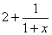 D、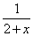
正确答案：B
20、 级数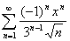 的收敛半径为（ ）
A、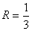 B、 C、 D、
正确答案：D

21、 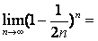（ ）
A、1 B、 C、 D、
正确答案：C
22、 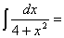（ ）
A、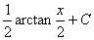 B、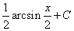 C、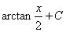 D、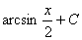
正确答案：A
23、 ＝（ ）
A、 B、 C、 D、
正确答案：A
24、 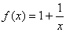 , 那么（ ）
A、 B、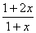 C、 D、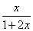
正确答案：B
25、 下列各组两个函数相等的是（ ）
A、 B、,
C、, D、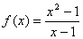,
正确答案：B

